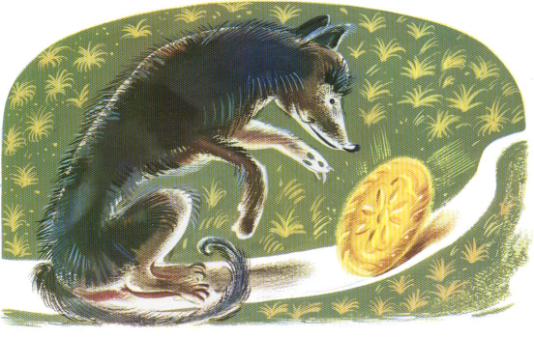 | 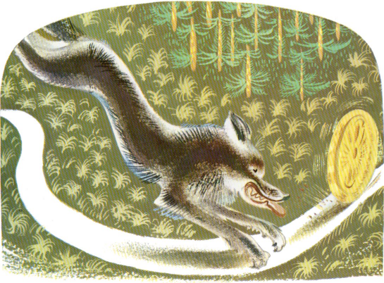
- Galette, galette, je vais te manger dit le loup.  Non, non, dit la galette ; écoute ma petite chanson. | « Je suis la galette, la galette,  Je suis faite avec le blé ramassé dans le grenier.  On m’a mise à refroidir,  Mais j’ai mieux aimé courir !  Attrape-moi si tu peux ! »
11 | 12

